Konzept- bzw. Designidee
dominierende Farben Grün, Blau gewählt
Bezug zu Polarlichtern (Nothern Lights GmbH)
Farbliche Verbindung

Style Tiles (NL)

Tile 2
Menü Schriftart → Scada (Regular)
Menü Sub → Scada (Bold)
Überschriften → Fira Sans (Regular, Medium, Bold)
Beizeichnungen und Information → Fira Sans (Regular)
Fließtext → Noto Serif (Regular)
Firmenname → Fira Sans (Bold)
Footer (Head) → Scada (Regular)
Footer (Sub) → Scada (Regular)

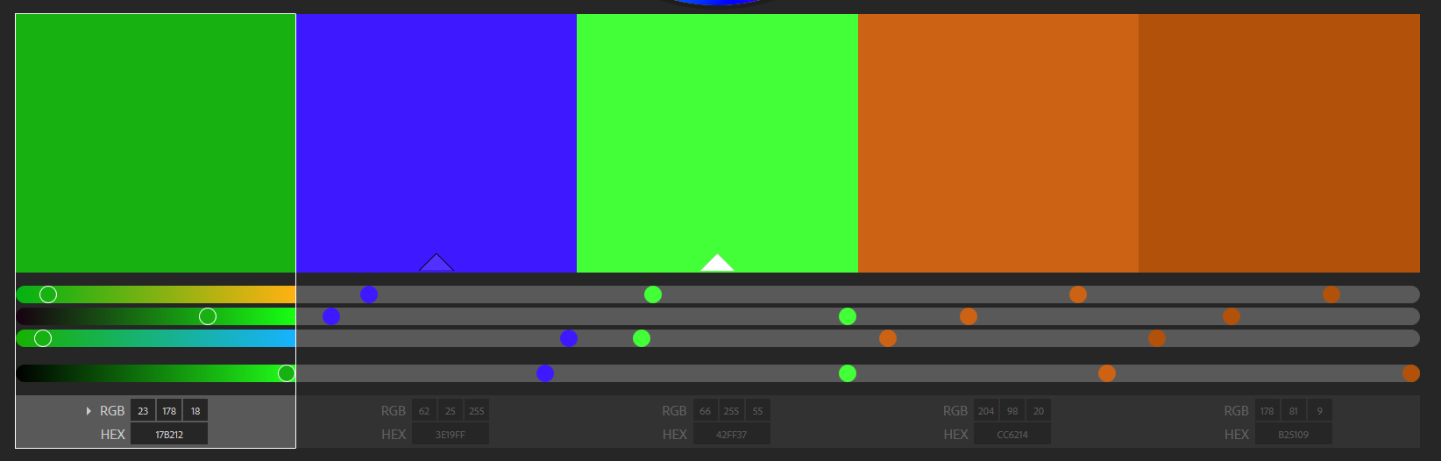
Benutzen der zwei Grüntöne, Grau und Weiß
Kanten abrunden (6pt)

Tile 3
Menü Schriftart → Scada (Regular) 21pt;
Überschriften → Cabin (Medium 14pt (Ü3), SemiBold 18pt (Ü2), Bold 28pt (Ü1))
Bezeichnung und Infor → Fira Sans (Regular) 8pt
Fließtext → Noto Serif (Regular) 12pt
Firmenname → Cabin (Bold) 35pt
Footer (Head) → Scada (Bold) 12pt
Footer (Sub) → Scada (Regular) 9pt
Buttons → Scada (Bold) 16pt
Links → Cabin (Bold) 16pt
Links:Hover → Cabin (Bold italic) 16pt
Quellenangabe → Cabin (Medium) 14pt

Die Farben wurden nicht wie bei Style 1 & 2 mit Adobe Color CC ermittelt bzw. festgelegt, sondern es wurden hier bewusst Farben gewählt, die für ein Flat UI Design brauchbar sind. (http://www.flatuicolorpicker.com/all)
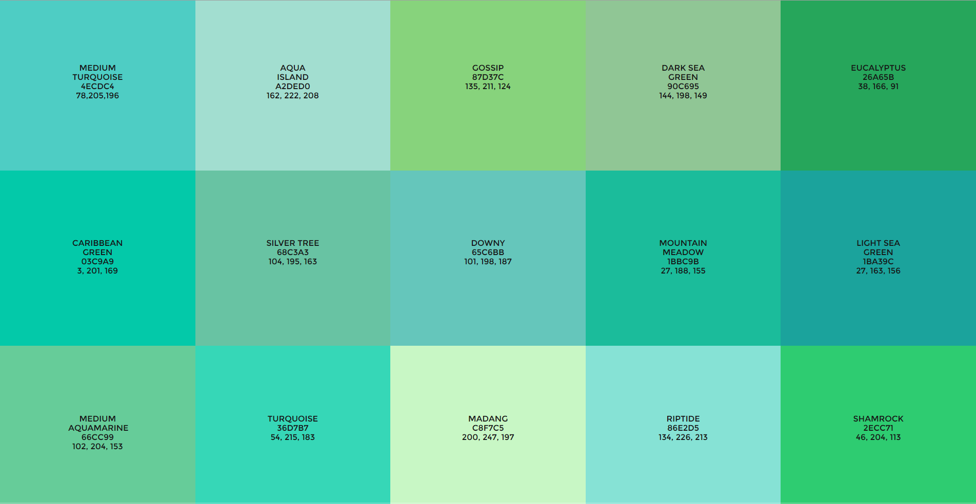

Alternative 1 und 2
Alt 2 Entschluss weil dadurch der Inhalt und Highlightfarben besser zur Geltung

Tile 1
Menü Schriftart → Oxygen (Regular)
Überschriften → Cabin (Medium, SemiBold, Bold)
Fließtext → Arvo (Regular)
Firmenname → Cabin (Bold)
Footer (Head) → Oxygen (Bold)
Footer (Sub) → Oxygen (Regular)
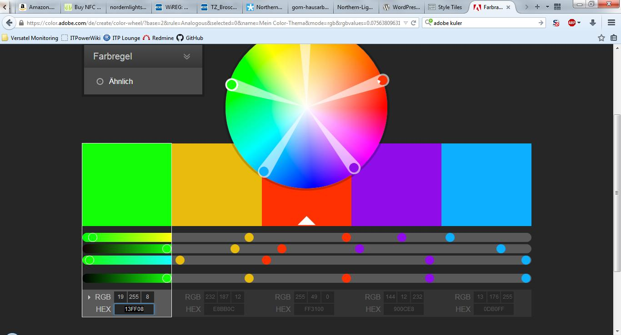

Bilder – Quellen:
Zahnrad

http://pixabay.com/p-153268/?no_redirect

